Městská knihovna Moravský Krumlov,  515 322 252

Vás srdečně zve na tradiční posezení
v literární kavárně

TOULKY ČESKÝM RÁJEM
S FRÁŇOU ŠRÁMKEM

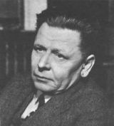

Se životem a dílem tohoto významného básníka,
spisovatele, dramatika a buřiče
seznámí posluchače Mgr. Eva Kopčilová.
Doplněno výstavou knih Fráni Šrámka a knih o něm.

Městská knihovna Mor. Krumlov

nám. T. G. Masaryka 35

pondělí 5. října 2009
začátek ve 14.00 hodin

vstupné: 40,- Kč

